الرماضين

الخليل

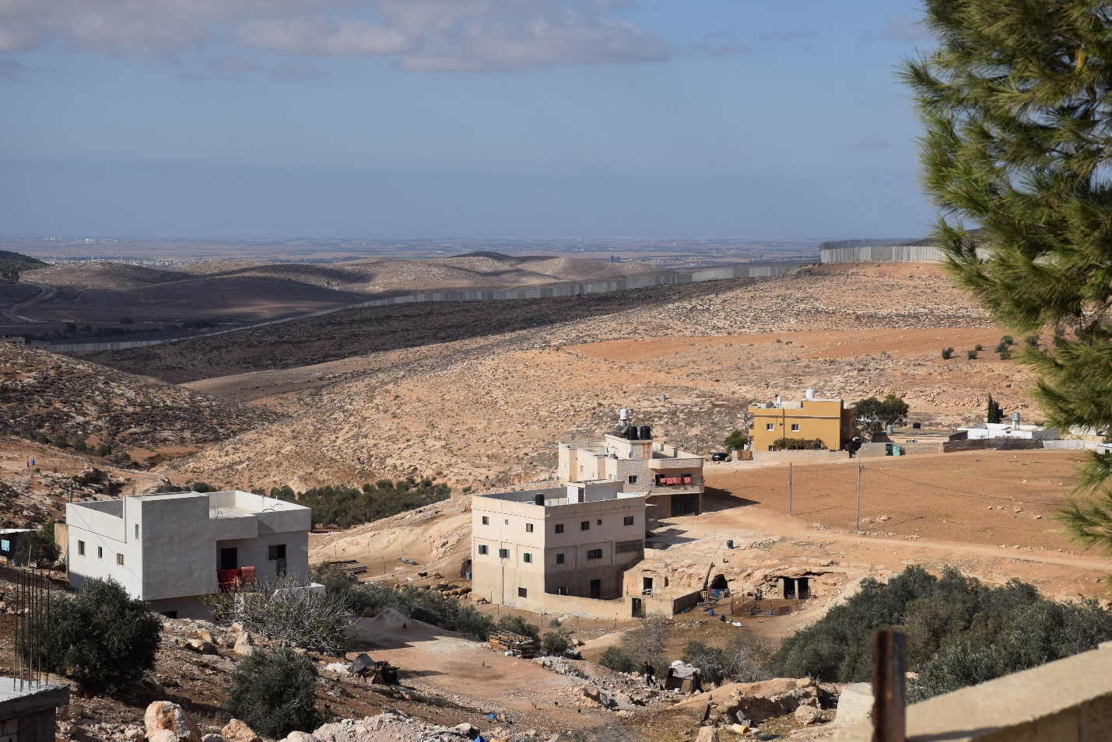

أيلول 2020

الموقع والحدود
تقع قرية الرماضين في الجزء الجنوبي الغربي لمحافظة الخليل وتبعد عن مدينة الخليل حوالي 24 كم. يحدها الظاهرية من الشمال ومن الغرب يطا، ومن الجنوب جدار العزل.

أصل التسمية
الأصل بالتسمية للرماضين يعود لاسم الجد الأول للأسرة "رمضان". وتعود أصول جميع سكان قرية الرماضين إلى بدو النقب. حيث بعد النكبة عام 1948 ، احتلت إسرائيل أراضيهم وأجبروا على الهجرة إلى منطقة جديدة.

السكان
وبحسب التوقعات السكانية المستندة إلى التعداد العام للسكان والمساكن والمنشآت 2017 المعد من قبل الجهاز المركزي للإحصاء الفلسطيني، فإن عدد سكان قرية الرماضين يبلغ 4,449 نسمة ، منهم 50.2٪ من الإناث. وفقًا للجهاز المركزي للإحصاء الفلسطيني ، فإن 29.4٪ من السكان (أو ما يعادل 1,213 شخصًا من أصل 4,114 من سكان عام 2017) يعانون من الفقر.

التضاريس
ترتفع الرماضين 565 أمتار عن مستوى سطح البحر، وفقًا لجهاز الإحصاء المركزي الفلسطيني (2017)، الرماضين تحتوي على 945 مبنى.

المساحة
تبلغ مساحة الرماضين المراد مسحها وتسجيلها في هذا المشروع 18,900.40 دونما، 82.5٪ منها تقع في منطقة "ج". كما تضم ​​المنطقة 3,919.20 دونما ذات قيمة زراعية عالية ومتوسطة.
يتم اعداد مخطط هيكلي في الرماضين بمساحة 930.6 دونم.

الاراضي والاحواض
تقسم الرماضين الى مجموعة من الاحواض يصل عددها الى 20 حوض تقريبا -بعضها مقسمة أيضا- هي: خلة دير الهوى وواد السلطان (الشمالي والجنوبي والشرقي) وواد الشومر (الشمالي والاوسط والجنوبي) وام شومرة والصرفنديات والبحيح (الشمالي والجنوبي) وام سدرة والاشارة وأبو العيارة والجرجوية وصنع الجابري (الشرقي والغربي)، والميشة وشعب القصلان، وأم حبلة (الحبلة)، ودير الغاوي وسطح القنبر، وخلة الرضوانة (الشرقي والغربي والجنوبي) وامديمنة (الغربي والجنوبي) ودير سعيدة (الشرقي والغربي) وتاتريت.

الهيئة المحلية
في عام 2019 تم تحويل المجلس القروي لبلدة الرماضين إلى بلدية ويبلغ عدد أعضاء بلدية الرماضين 11 عضوا منه امرأتان. يترأس البلدية السيد أحمد الزغارنة.

المستوطنات الاسرائيلية القريبة
يحيط الرماضين عدد من المستوطنات الإسرائيلية، محجر اشكولوت من الشمال، مستوطنة تيني (حوال 750 مستوطن) من الشرق، وتقع مستوطنات أشكلوت وسنسانة ) حوال 521 و408 مستوطن) على اراض الرماضين مستعمرة منها 252 دونم، بالإضافة إلى حوال 2000 دونم المصادرة لصالح بناء الجدار الفاصل.

العائلات
أكبر عائلات الرماضين هي عائلات الزغارنة، الشعور، الفجيرات، المليحات، الرغمات، السواعدة، الدغاغمة و المسامرة.

مصادر الدخل
يعمل 59 في المئة من سكان الرماضين في التجارة، بينما يعمل 20 في المئة في الزراعة وتربية المواشي و 20 في المئة في إسرائيل، وفقط 1 في المئة يعملون في القطاع العام ونسبة مشاركة المراة في سوق العمل في البلدة منخفضة حيث تتراوح بين 10-14.9 في المئة.

المؤسسات والجمعيات
يوجد مركز نساء الريف ونادي شباب الرماضين.

المنطقة المستهدفة (خارطة)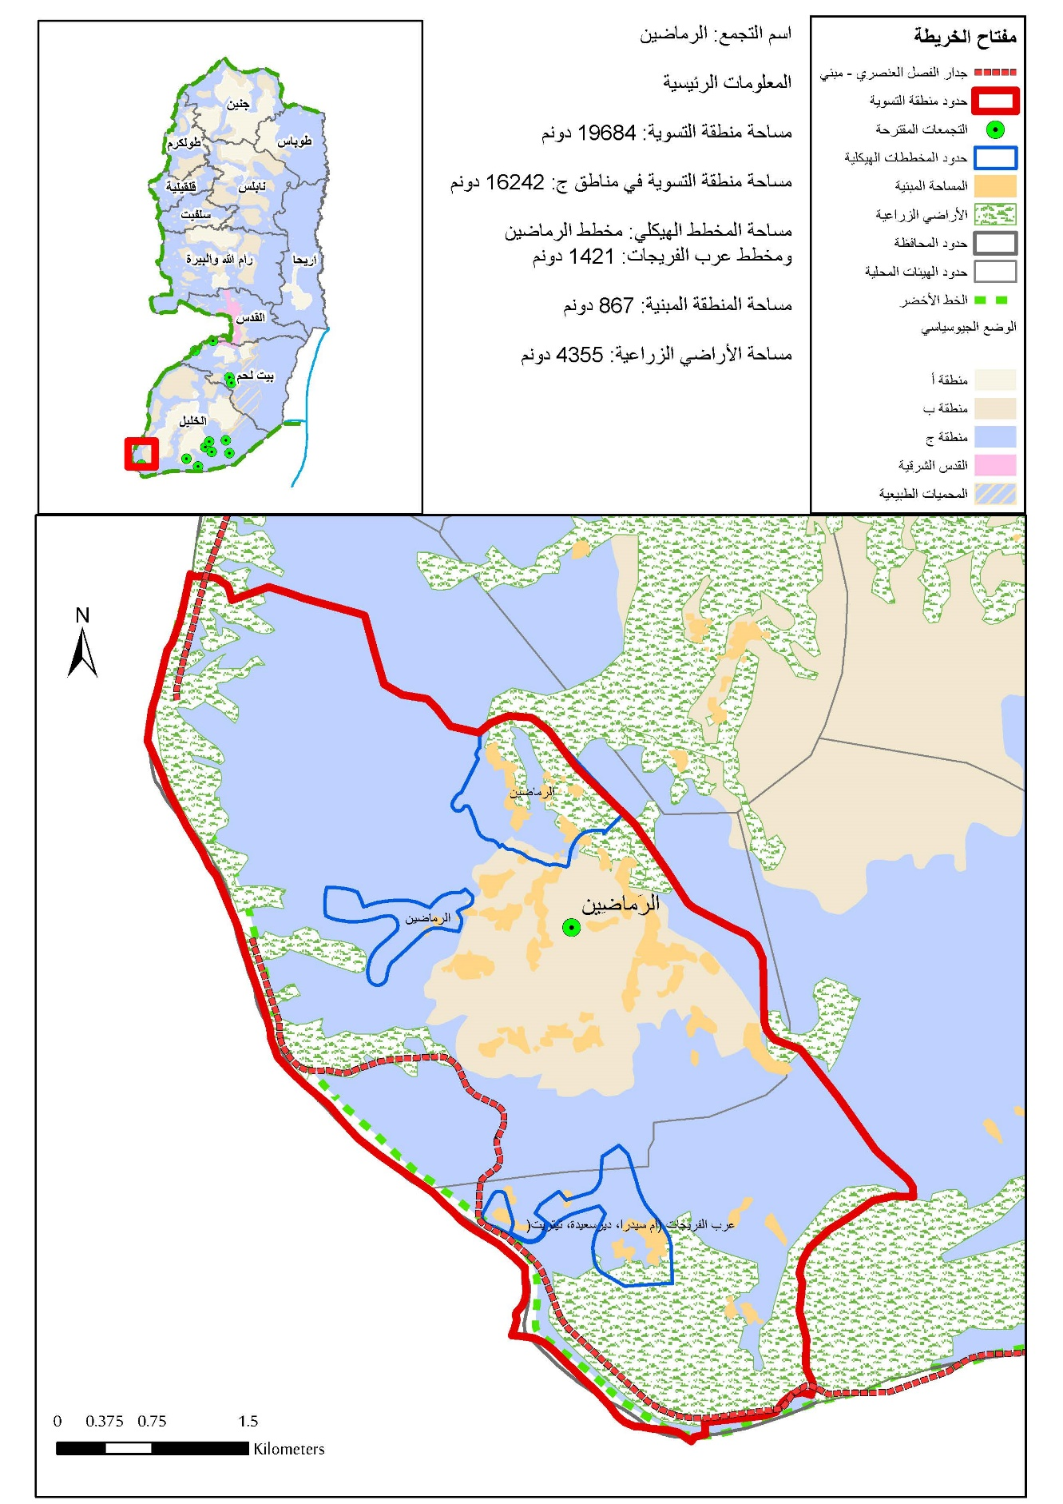

مكتب الأمم المتحدة لتنسيق الشؤون الانسانية https://www.ochaopt.org/atlas2019/isrsettlements.html
(أريج ، 2009) http://vprofile.arij.org/hebron/pdfs/Ar%20Ramadin%20Village-en.pdf

